Национальный исследовательский университет ИТМО

Факультет программной инженерии и компьютерной техники

Лабораторная работа №1

по предмету «Основы профессиональной деятельности»

Вариант 3215

Группа: P3132

Выполнил: Овчаренко Александр Андреевич

Проверил: Саржевский И. А.

Санкт-Петербург

2021

Выполнение лабораторной работы

1. Создать приведенное в варианте дерево каталогов и файлов с содержимым. В качестве корня использовать каталог lab0 своего домашнего каталога. Для создания и навигации по дереву использовать команды: mkdir, echo, cat, touch, ls, pwd, cd, more, cp, rm, rmdir, mv.

1)

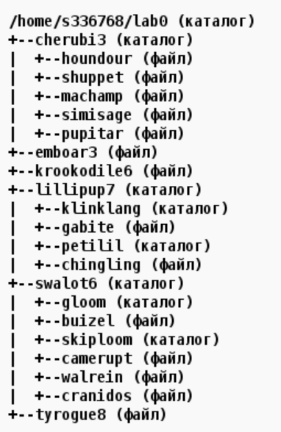

mkdir lab0

cd lab0

mkdir cherubi3

cd cherubi3

touch houndour

touch shuppet machamp

touch simisage pupitar

cd ..

mkdir lillipup7

cd lillipup7

touch gabite chingling

mkdir klinklang petilil

cd ..

touch emboar3 krookodile6

mkdir swalot6

touch buizel camerupt walrein cranidos

mkdir gloom skiploom

touch tyrogue8

2)

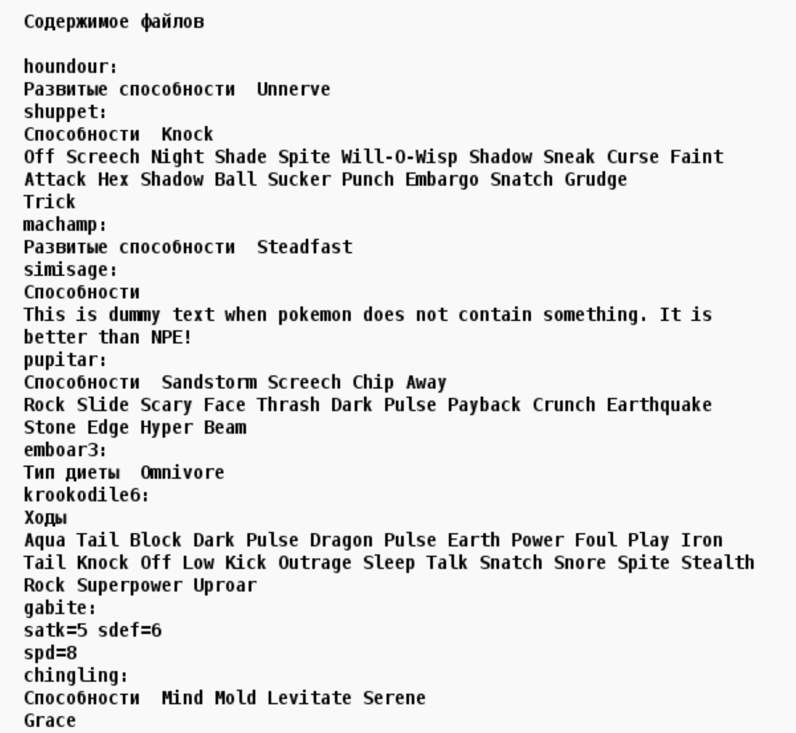

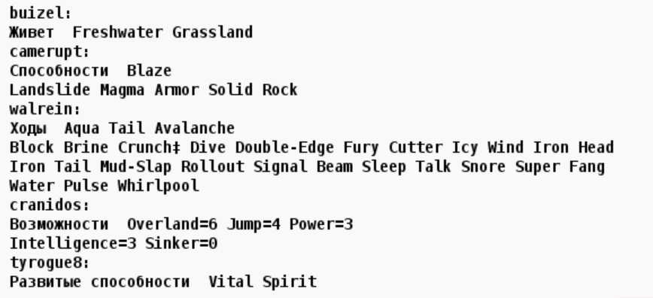

cd cherubi3

echo 'Развитые способности Unnerve' > houndour

echo 'Способности Knock

>Off Screen Night Shade Spite Will-0-Wisp Shadow Sneak Curse Faint

>Attack Hex Shadow Ball Sucker Punch Embargo Snatch Grudge

>Trick' > shuppet

echo 'Развитые способности Steadfast' > machamp

echo 'Способности

>This is dummy text when pokemon does not contain something. It is

>better than NPE!' > simisage

echo 'Спасобности Sandstorm Screech Chip Away

>Rock Slide Scary Face Thrash Dark Pulse Payback Crunch Earthquake

>Stone Edge Hyper Beam' > pupitar

echo 'Тип диеты Omnivore' > emboar3

echo 'Ходы

>Aqua Tail Block Dark Pulse Dragon Pulse Earth Power Foul Play Iron

>Tail Knock Off Low Kick Outrage Sleep Talk Snatch Snore Spite Stealth

>Rock Superpower Uproar' > krookodile6

cd ..

cd lillipup7

echo 'satk=5 sdef=6\nspd=8' > gabite

echo 'Способности Mind Mold Levitate Serene\nGrace' > chingling

cd ..

cd swalot6

echo 'Живет Freshwater Grassland' > buizel

echo 'Способности Blaze\nLandslide Magma Armor Solid Rock' > camerupt

echo 'Возможности Overland=6 Jump=4 Power=3\nIntelligence=3 Sinker=0' > cranidos

echo 'Ходы Aqua Tail Avalavche

>Block Brine Crunch‡ Dive Double-Edge Fury Cutter Icy Wind Iron Head

>Iron Tail Mud-Slap Rollout Siqnal Beam Sleep Talk Snore Super Fang

>Water Pulse Whirlpool' > walrein

cd ..

echo 'Развитые способности Virtal Spirit' > tyrogue8

1. Установить согласно заданию права на файлы и каталоги при помощи команды chmod, используя различные способы указания прав.

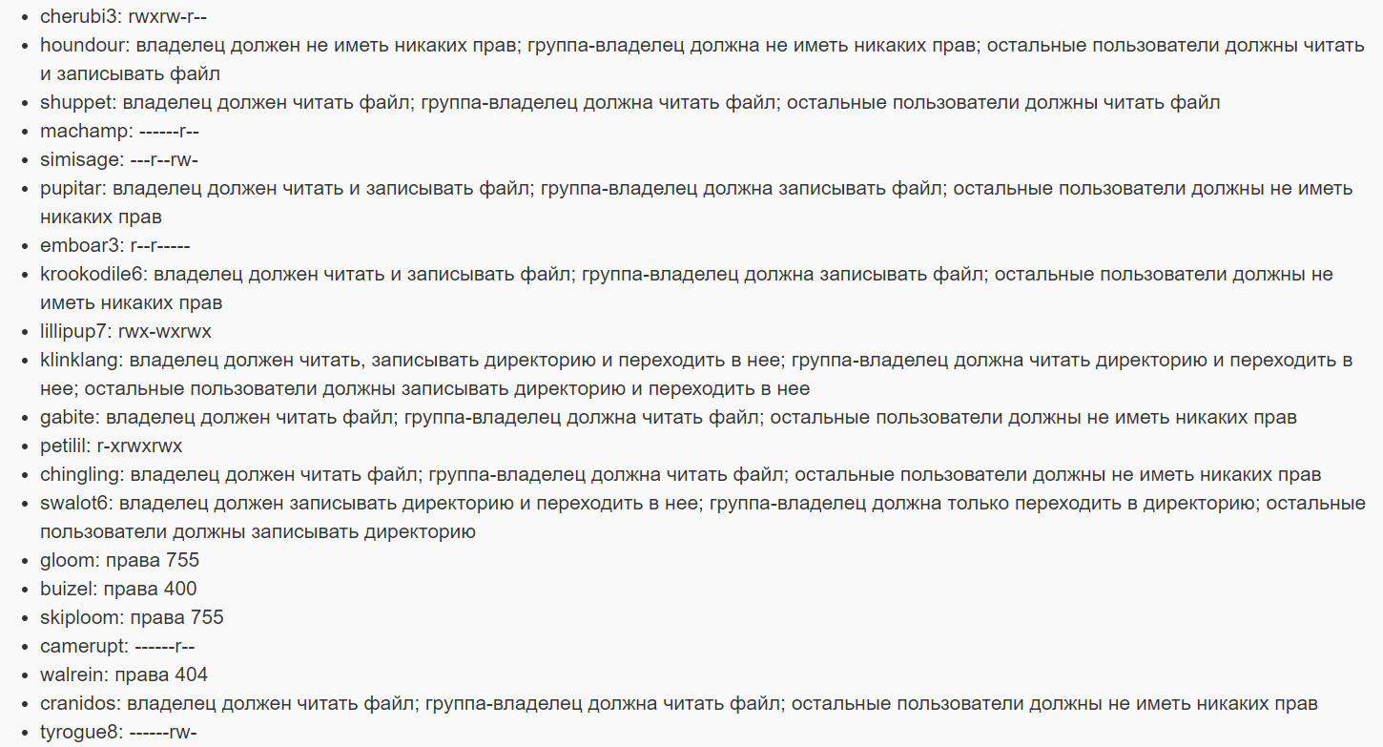

chmod 764 cherubi3

cd cherubi3

chmod u=,g=,o=rw houndour

cchmod u=r,g=r,o=r shuppet

chmod 004 machamp

chmod 046 simisage

chmod u=rw,g=w,o= pupitar

cd ..

chmod 440 emboar3

chmod u=rw,g=w,o= krookodile6

chmod 737 lillipup7

cd lillipup7

chmod 753 klinklang

chmod 440 gabite

chmod 577 petilil

chmod u=r,g=r,o=w chingling

cd ..

chmod u=wx,g=x,o=w swalot6

cd swalot6

chmod 755 gloom

chmod 400 buizel

chmod 755 skiploom

chmod 404 camerupt

chmod 404 walrain

chmod 440 cranidos

chmod 006 tyrogue8

№3

Скопировать часть дерева и создать ссылки внутри дерева согласно заданию при помощи команд cp и ln, а также команды cat и перенаправления ввода-вывода.

1)Скопировать файл tyrogue8 в директорию lab0/swalot6/skiploom

cp tyrogue8 swalot6/skiploom

2)Создать символическую ссылку с именем Copy_21 на директорию swalot6 в каталоге lab0

ln -s swalot6 Copy_21

3)Создать жесткую ссылку для файлов tyrogue8 с именем lab0/swalot6/camerupttyrogue

ln tyrogue8 ../lab0/swalot6/camerupttyrogue

4)Создать символическую ссылку для файла krookodile6 с именем lab0/lillipup7/gabitekrookodile

ln -s krookodile6 ../lab0/lillipup7/gabitekrookodile

5)Скопировать рекурсивно директорию cherubi3 в директорию lab0/lillipup7/klinklang

cp -r cherubi3 ../lab0/lillipup7/klinklang

6)Скопировать содержимое файла krookodile6 в новый файл lab0/swalot6/cranidoskrookodile

cp krookodile6 ../lab0/swalot6/cranidoskrookodile

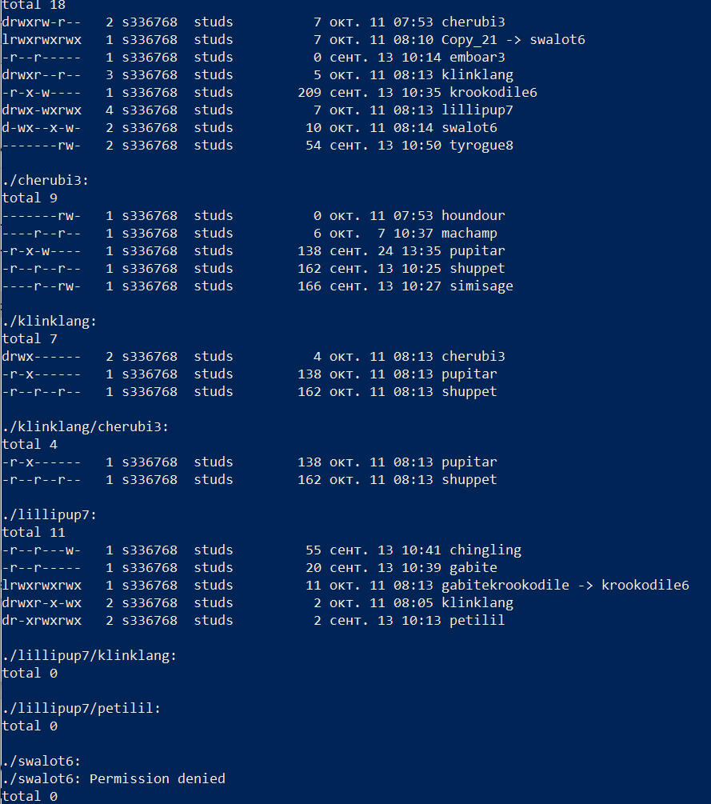

№4

Используя команды cat, wc, ls, head, tail, echo, sort, grep выполнить в соответсвии с вариантом задания поиск и фильтрацию файлов, каталогов и содержащихся в них данных

1)Подсчитать количество символов содержимого файлов: shuppet, machamp, отсортировать вывод по уменьшению количества, ошибки доступа перенаправить в файл в директории /tmp.

wc -m shuppet machamp 2> /tmp/s336768 | sort -r

2)Вывести два последних элемента рекурсивного списка имен и атрибутов файлов в директории lab0, список отсортировать по возрастанию даты доступа к файлу, добавить вывод ошибок доступа в стандартный поток вывода

ls -ER | tail -2 | sort -k6

3)Рекурсивно вывести содержимое файлов с номерами строк из директории lab0, имя которых начинается на 's', строки отсортировать по имени z->a, ошибки доступа перенаправить в файл в директории /tmp

cat -n s* */s* */*/s* 2> /tmp/s336768 | sort -k2r

4)Подсчитать количество строк содержимого файлов: gabite, chingling, buizel, отсортировать вывод по увеличению количества, ошибки доступа перенаправить в файл в директории /tmp

wc -l gabite chingling ../lab0/swalot6/buizel 2> /tmp/s336768 | sort

5)Вывести список имен и атрибутов файлов в директории swalot6, список отсортировать по возрастанию размера, ошибки доступа не подавлять и не перенаправлять

ls -l | sort -k5

6)Вывести рекурсивно список имен файлов в директории cherubi3, список отсортировать по имени z->a, подавить вывод ошибок доступа

ls -R cherubi3 2> /dev/null | sort -r

№5

Выполнить удаление файлов и каталогов при помощи команд rm и rmdir согласно варианту задания.

rm emboar3

rm buizel

rm Copy_*

rm ../lab0/swalot6/camerupttyrog*

rmdir ../lab0/swalot6/gloom

rm -r swalot6

Выводы

В результате выполнения данной лабораторной работы я познакомился с OC Unix, научился взаимодействовать с ней: создавать файлы и директории, копировать, удалять их. Я узнал об изменении прав доступа к файлам и директориям. Получил опыт работы с терминалом Unix.